**20250509| 中一班**

Daily life

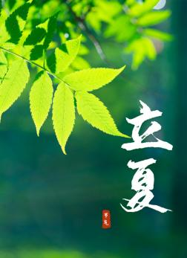

**「来园情况」**

今日星期五，1位幼儿请假，张路翔。

**「集体活动」**

送给妈妈的礼物。 本周日便是母亲节了，我们用彩纸给妈妈做了一个手工包包，还用彩笔画上了漂亮的装饰。

|  |  |  |  |
| --- | --- | --- | --- |
| **IMG_0756** | **IMG_0757** | **IMG_0758** | **IMG_0759** |
| **IMG_0760** | **IMG_0761** | **IMG_0762** | **IMG_0763** |
| **IMG_0764** | **IMG_0765** | **IMG_0767** | **IMG_0768** |
| **IMG_0769** | **IMG_0770** | **IMG_0771** | **IMG_0772** |
| **IMG_0773** | **IMG_0775** | **IMG_0776** | **IMG_0777** |
| **IMG_0778** |  |  |  |

**「户外活动」**

|  |  |  |  |  |  |
| --- | --- | --- | --- | --- | --- |
| **IMG_0743(1)** | **IMG_0744** | **IMG_0745** | **IMG_0746(1)** | **IMG_0748** | **IMG_0752** |

今天我们在前操场练习投篮。